勤助系统操作手册——学生端

登录系统
- 方式一：校外使用学校统一身份认证平台vpn登录（如需重置密码请点击忘记密码并通过邮箱等形式重置）https://sso-443.webvpn.gxnu.edu.cn/cas/login?service=https%3A%2F%2Fwebvpn.gxnu.edu.cn%2Fusers%2Fauth%2Fcas%2Fcallback%3Furl
进入后点击业务直通车
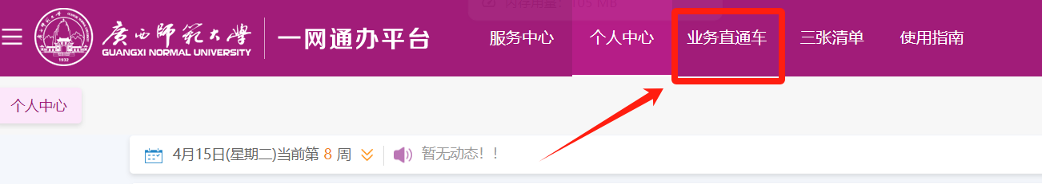
跳转页面后选择研究生教育教学管理系统

- 方式二：校园网环境下在浏览器输入http://172.16.131.74/gmis/(S(sqkiyale1zeruivddvv3dabc))/home/stulogin
进入研究生登陆管理系统（网页提示默认密码，如需重置密码请点击忘记密码并通过邮箱等形式重置）
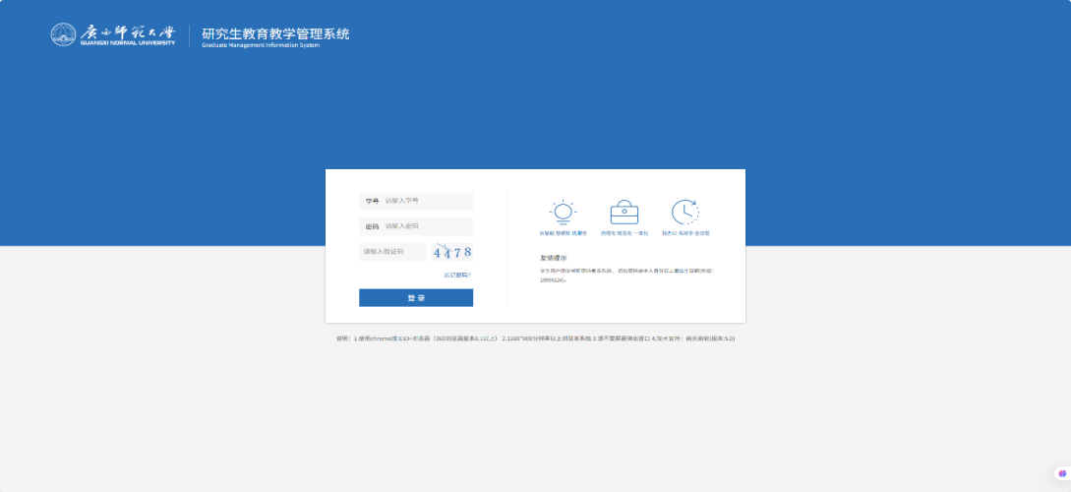
进入系统后选择左侧菜单栏选择研工管理，即可在子菜单中选择三助岗位申请和岗位时长登记进行下面的操作。
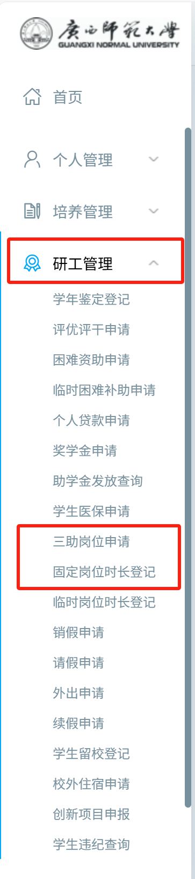

申请岗位
【注意：用工单位设置的岗位通过研工审核通过之后，才能在学生端看到】
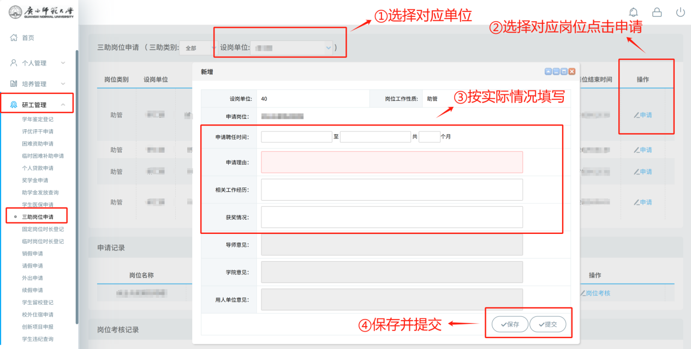
选择设岗单位—找到心仪岗位，点击申请—按实际情况填写相关信息—点击保存并提交【只有提交后，教师端才可作进一步审核】

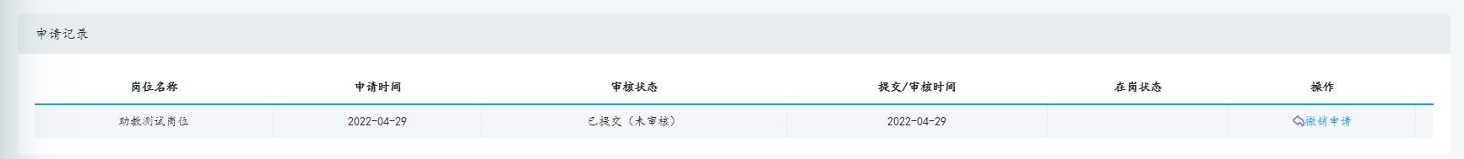
- 未审核之前，均可撤销申请，再重新维护信息
- 学生岗位申请审核流程两级审核：部门-研工

岗位时长登记

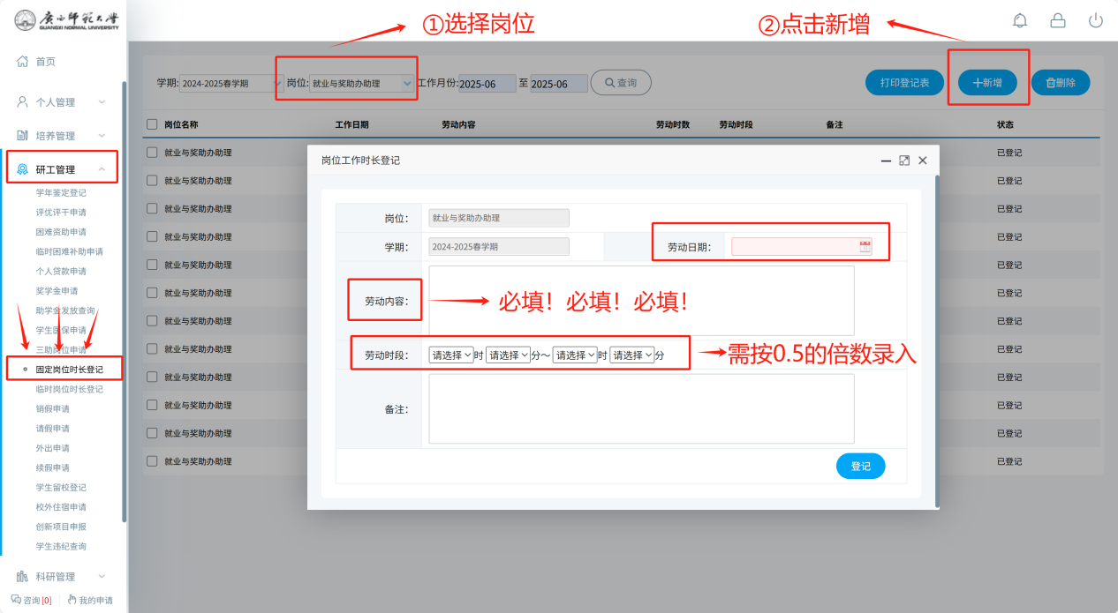学生定期维护自己的工作时长，如需打印登记表注意选择工作月份

临时岗位时长登记

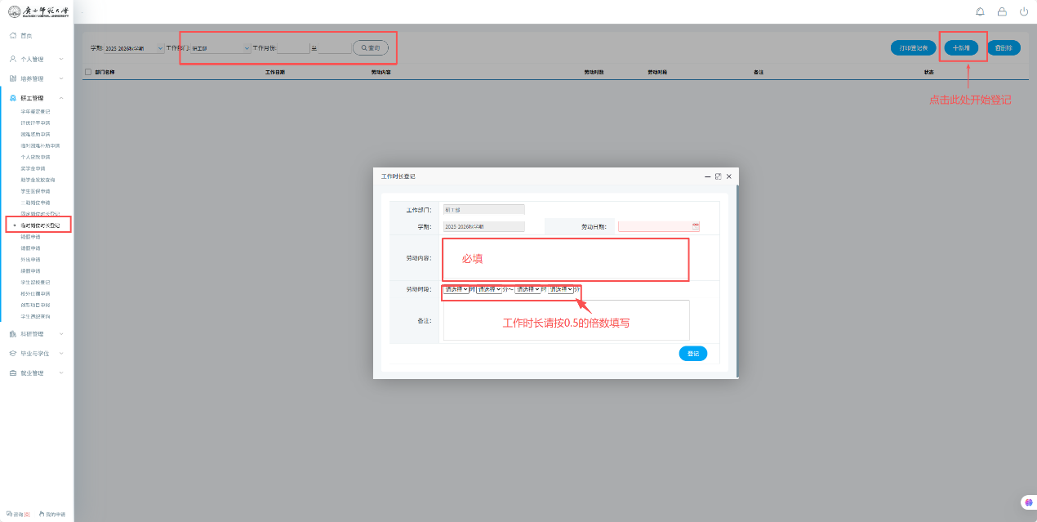学生填写临时工作时长后，教师端需要提交本单位临时岗位情况说明，其余操作与正式岗位时长登记一致。
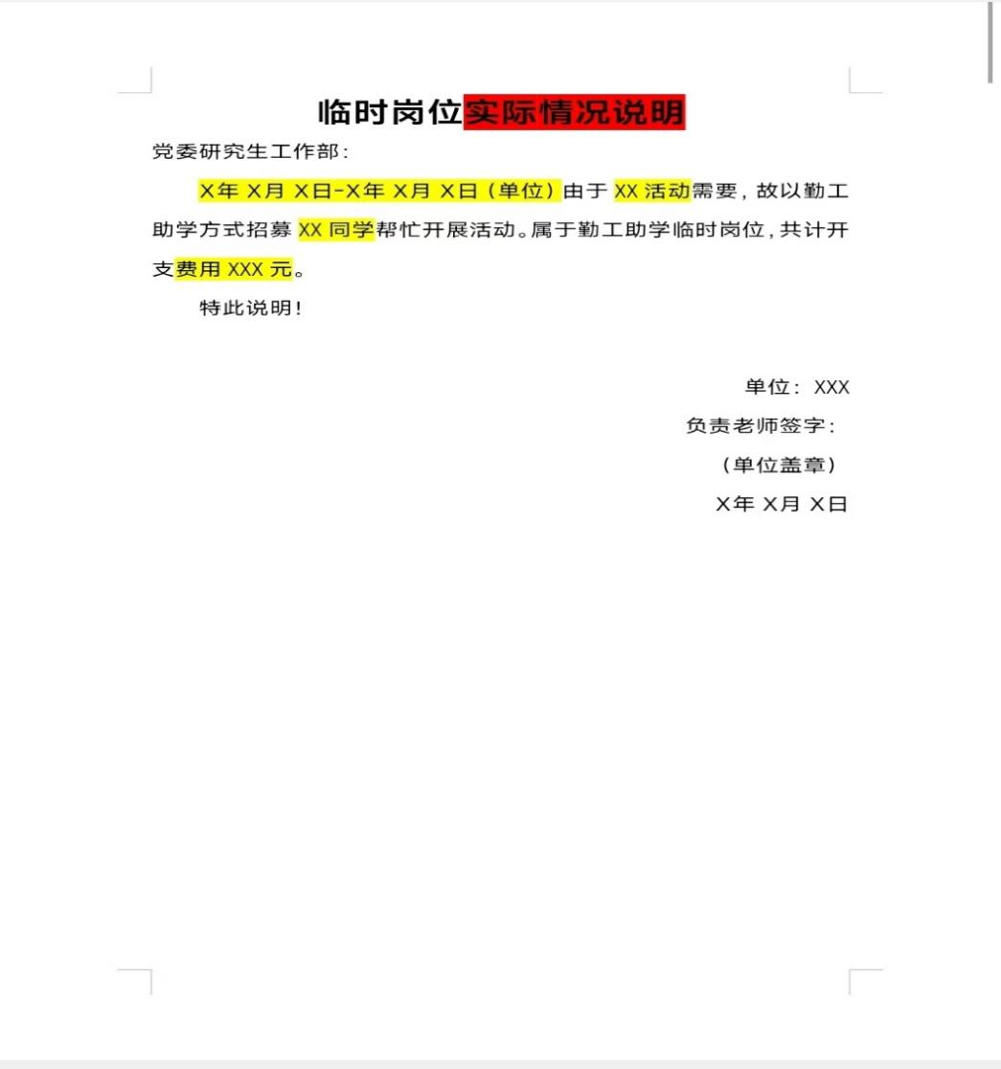

岗位考核申请
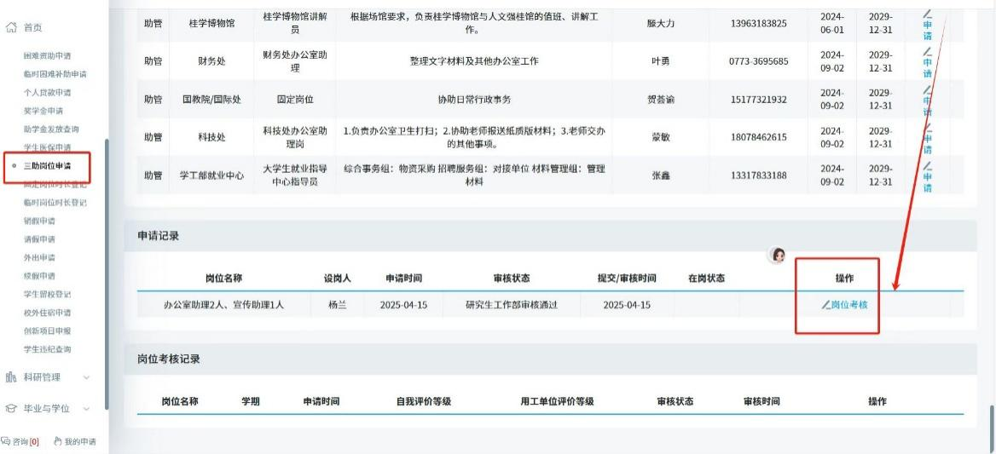
- 选择左侧菜单栏选择研工管理，点击三助岗位申请，在申请记录一栏找到岗位考核并点击

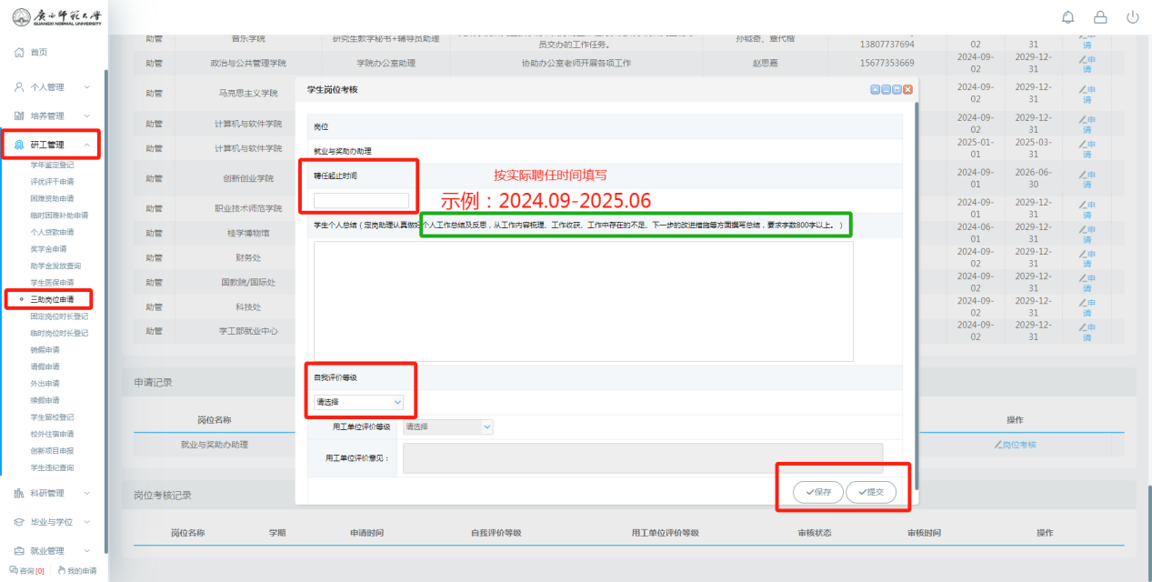
- 按照个人实际在岗时间填写“聘任起止时间”
- 认真做好个人工作总结及反思，从工作内容梳理、工作收获、工作中存在的不足、下一步的改进措施等方面撰写总结，要求字数800字以上；并进行自我评价，保存提交【注：只有提交成功后，教师端才可以进行考核】

其他情况说明：
- 若系统上提交的岗位申请相关信息填写错误，只能由用工单位负责老师进行驳回和修改。

